17*.*4直角三角形全等的判定

**一、学习目标：**

1.探索并掌握直角三角形全等的判定定理的证明和简单应用.

2.会运用“斜边、直角边”判定两个直角三角形全等.

3.尺规作图:已知一直角边和斜边作直角三角形.

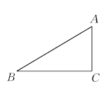**二、定向自学：**

1.判定两个三角形全等的方法:、、、*.*

2.如图所示,RtΔABC中,直角边是*、　　　　,*斜边是*.*

**活动一:“斜边、直角边”判定定理的探究**

已知:如图所示,在ΔABC和ΔA'B'C'中,∠C=∠C'=90°,AB=A'B',AC=A'C'.

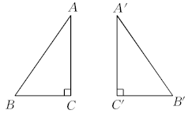

求证:ΔABC≌ΔA'B'C'.

**直角三角形全等的判定定理:** 和 对应相等的两个直角三角形全等.

简写成“ 、 ”或“ ”*.*

**活动二:尺规作图**

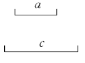id:2147530480;FounderCES已知一直角边和斜边,用尺规作直角三角形.

已知:如图所示,线段a,c.

求作:ΔABC,使∠C=90°,BC=a,AB=c.

**活动三:HL定理的应用**

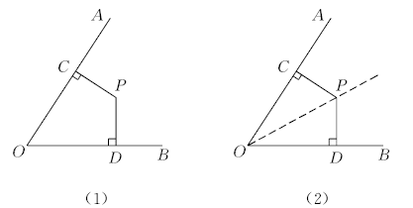id:2147530494;FounderCES已知:如图(1)所示,点P在∠AOB的内部,PC⊥OA,PD⊥OB,垂足分别为C,D,且PC=PD. 求证:点P在∠AOB的平分线上.

**做一做：**如图所示,AC⊥BC,BD⊥AD,垂足分别为C,D,AC=BD.求证BC=AD.

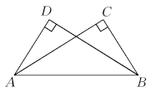

**三、反馈固学**

1.如图所示,用“HL”判定Rt △ ABC和Rt △DEF全等的条件是 (　　)

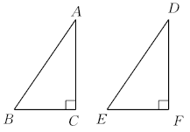 A.AC=DF,BC=EF B.∠A=∠D,AB=DE C.AC=DF,AB=DE D.∠B=∠E,BC=EF

2.下列说法中正确的个数有（ ）

①有两条边对应相等的两个直角三角形全等

②斜边相等的两个等腰直角三角形全等

③有一条直角边对应相等的两个等腰直角三角形全等

④一个锐角和一边对应相等的两个直角三角形全等

A.0个 B.1个 C.2个 D.3个

3.如图所示, △ABC中,∠ABC=45°,AD⊥BC于D,点E在AD上,且BE=AC,求证DE=CD.

